
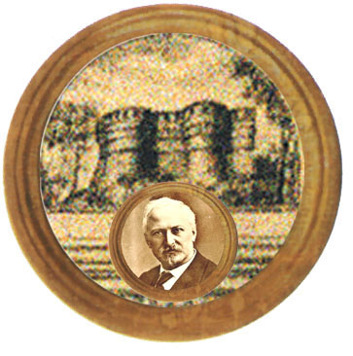

Istituto Comprensivo "A. Battelli" - Sassocorvaro (Pu)
Istituto Omnicomprensivo “Montefeltro”
Via Giusti - 61028 Sassocorvaro (PU)
Tel. 0722 76137 - Fax 0722 76261
E-mail: omnicomprensivo.montefeltro@provincia.ps.it
http://www.iis-montefeltro.it

Prot. n. 5916/ C27h Sassocorvaro, 15/10/2012

COMUNICAZIONE N. 77
Alla Dott.ssa Selva Maria Concetta
Alla Dott.ssa Fabiola Mercatelli

Ai docenti della Classe 3^A
della Scuola Secondaria di I grado
Alla docente funzione strumentale Gianotti Letizia
Alla docente di sostegno
Prof.ssa Georgia Frittelli

Ai genitori dell’alunna

OGGETTO: Convocazione GLHO allunna A.C.

Le SS.LL. sono convocate mercoledì 24 ottobre 2012 alle ore 14.00 presso la sede dell’Istituto per discutere il seguente ordine del giorno:

- Verifica situazione iniziale.
- Presentazione e discussione Profilo Diagnostico.
- Indicazioni per la stesura del PEI.

Distinti saluti.

IL DIRIGENTE SCOLASTICO
(Dott.ssa Anna Maria Marinai)
LG/uff.did.sp

COMUNICAZIONE N. 77 - convocazione GLHO del 24/10/2012

Elenco docenti Scuola Sec. I grado classe 3^A
a.s. 2012/2013
FIRMA PER PRESA VISIONE

N | Cognome | Nome
1 | GUERRA | ELISABETTA
2 | SERAFINI | CRISTINA
3 | COLTRINARI | ALBINA
4 | COLONNA | ANTONELLA
5 | MAGI | MARCO
6 | MERCATELLI | ORIANO
7 | PAGLIARDINI | FLAVIA
8 | RICCI | FRANCA
9 | FABBRI | ANNALISA
10 | FRITTELLI | GEORGIA

